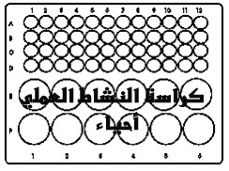
مركز البحوث وتطوير الرياضيات والعلوم وتقنية التعليم

GSE
وسائل تعليمية في العلوم الخضراء
مدخل لنظام علوم الميكروسكيل بالدول العربية

بعض تجارب الأحياء في ورش العمل للمرحلة الثانوية
الهيئة الدولية التعليم العلوم

مؤسسة فوزية جميل أبوالعينين

أحياء الميكرو بالدول العربية

Microchemistry in Arab Country

كراسة النشاطات في
الأحياء الخضراء
مؤسسة فوزية جميل أبوالعينين

GSE
وسائل تعليمية في العلوم الخضراء
Fauziah J. Abulenin Est.
GSE
Green Science Education
إشراف ومراجعة النسخة العربية

أ.د. حســـن بن عبد القادر حســــن البــــــــار
قســـم الكيمياء
جـــــــامعة الملك عبد العزيز

الفريق العلمي للمراجعة العلمية

الأستاذ بثينة أحمد محروس (معلمة أحياء)

الفريق الإداري

المهندس سمير كتبي (تقنية معلومات - برامج وإنترنيت)
الأستاذة بثينة أحمد محروس (سكرتارية وتصميم وتنسبق بكالوريوس أحياء)
يس عز الدين (ترجمة أولية وطباعة تمت بالإسكندرية)
زينب وفاطمة حسن البار(مراجعة لغوية)

Editing and supervisor of Arabic versions:

Prof. Hassan A. Albar
Chemistry Department - King Abdulaziz University

Kingdom of Saudi Arabia

المحتويات
الغلاف الداخلي 1
المحتويات 2
مقدمة 3
جدول بأدوات الحقيبة المعملية وصور أشكالها 4
فوائد استخدام تقنية الميكروسيكل في إطار برنامج العلوم الخضراء 5
صورة أشكال الحقيبة المعملية 6
تحضير الكواشف 7
تجربة 1 : ما هو تأثير إنزيم الأميليز على النشاء ؟ 8
تجربة 2 : ما هو تأثير الحفز الإنزيمي الكتاليزعلى مركب فوق أكسيد الهيدروجين ؟ 10
تجربة 3 : هل يحتوي طعامك على نشاء ؟ 11
تجربة 4 : هل يحتوي طعامك على كربوهيدرات مختزلة ؟ 12
تجربة 5 : هل يتم إطلاق ثاني أكسيد الكربون أثناء التنفس من البذور الناشئة ؟ 13
تجربة 6 : ( أ ) : الانتشار في الغاز. 15
(ب) : الانتشار السريع في الغاز. 16
تجربة 7 : حمام مائي بداخل النبات أو خلال الأوعية النباتية. 18
تجربة 8 : مشاهدة النفاذية باستخدام الأنابيب الغشائية. 20

مقدمة

الصلاة والسلام على اشرف الأنبياء والمرسلين سيدنا محمد وعلى آله وصحبه وسلم تسليماً كثيراً.

من المعروف أن المختبرات التقليدية الحالية بالمدارس حول العالم تحت الحصار لعدة أسباب منها ارتفاع تكلفة إنشائها وتجهيزها ، إلى جانب ارتفاع معدل نفاياتها وكيفية التخلص منها وقلة الأمن والسلامة بها. لهذه الأسباب تم خلال العقد الماضي في كل من الولايات المتحدة وكندا وبريطانيا وجنوب أفريقيا تطوير أنظمة حديثة لمعالجة هذه السلبيات منها تقنية علوم الميكروسكيل Microscale التي تتيح إجراء التجارب المعملية باستخدام أدوات بلاستيكية صغيرة الحجم. ولقد أدى استخدام هذه التقنية إلى حل جميع المشاكل التي تتعلق بالكلفة والأمان والتخلص من النفايات التي تواجه المعامل التقليدية الحالية. ولقد أثبتت التجربة أن هذه الأجهزة البلاستيكية ملائمة جداً لتدريب المعلمين والطلاب عليها ، فهي أجهزة بسيطة وسهلة الاستخدام ورخيصة الثمن.
ولهذه الاعتبارات فإن نظام العلوم الخضراء وهو ذلك الفرع من العلوم الذي يعني بتصميم عمليات ومنتجات كيميائية أكثر رفقا ًبالبيئة ، جذب اهتمام العالم أجمع لسعيه على إيجاد طرق كيميائية تقلل من استخدام أو إنتاج المواد الخطيرة التي تؤثر سلبياً على صحة الإنسان وبيئته. فأي تجربة علمية لا تؤدي لتلوث البيئة يمكن إدراجها تحت مسمي علم العلوم الخضراء.
تقدم مؤسسة / فوزية جميل أبو العينين حالياً في إطار برنامج العلوم الخضراء ما يلي:
(1) معامل متنقلة عبارة عن عدة علب صغيرة تحتوي كل منها على أدوات بلاستيكية صغيرة الحجم وبعض الأجهزة صغيرة الحجم تقوم مقام مختبر تقليدي من مختبرات المدارس الحالية.
(2) المنهج العملي لإجراء تجارب معملية باستخدام أدوات وكيماويات أكثر رفقاً بالبيئة لتدعيم المناهج النظرية وإكساب المعلم المهارات المطلوبة.
- تدريب المعلم/المعلمة على إجراء التجارب المعملية في وقت قصير لتحقيق أفضل النتائج.
(4) مراعاة البعدين البيئي والاقتصادي في استهلاك الكيماويات ، إلى جانب الأمان المعملي.
- تطبيق تقنية التجارب الحاسوبية ضمن برنامج العلوم الخضراء.

إن المعمل المتنقل الذي تقدمه المؤسسة لكل معلمي المرحلة الثانوية تتيح لهم تنمية قدراتهم المهارية الفنية بإجراء أغلب التجارب المعملية الخاصة بمناهج الكيمياء والفيزياء والأحياء للمرحلة الثانوية المعتمدة من الوزارة في إطار تنفيذ برنامج العلوم الخضراء للجميع.
فوائد استخدام تقنية الميكروسيكل في إطار برنامج العلوم الخضراء
د
- جميع أدوات العلب مصنوعة من مواد غير قابلة للكسر وعلى مستوى عالي من الأمن والسلامة.
- سهولة حمل ونقل العلب من مكان لآخر.
- إمكانية إجراء كل التجارب المقررة في المرحلة الثانوية والتي لا يستطيع المعلم / المعلمة أجراءها في مختبر المدرسة الحالي.
- إمكانية إجراء التجارب بالمنزل من قبل المعلم والطالب.
- إمكانية إجراء أغلب تجارب المرحلة الثانوية من قبل المعلم في الفصل في بداية الحصة خلال شرحه لموضوع الدرس الخاص بالتجربة ، حيث تستغرق إجراء أي تجربة أقل من عشرة دقائق وخلالها يشاهد الطالب كيفية إجراء التجربة ويسجل نتيجتها بنفسه. مما ينعكس على رفع مستوى استيعاب الطالب لموضوع الدرس.
- اقتصادية وأكثر أمناً على الصحة والمنشآت.
- استخدام حقيبة التجارب في إجراء تجارب المرحلة الثانوية يستهلك كميات ضئيلة من المواد الكيميائية مما يقلل اقتصادياً من التكلفة الباهظة لاستهلاك كميات كبيرة منها، ويقلل مخاطرها بشكل كبير خلال إجراء التجربة على مقياس الميكرو ، وتعتبر هذه التقنية صديقة للبيئة بحكم قلة المخلفات الكيماوية الناتجة من إجراء التجارب بتقنية علوم الميكروسكيل.

تدريب المعلمين على إتقان التقنيات الفنية الحديثة ومساعدة الطالب على التعلم الذاتي.
- خلق جو من المتعة والإثارة خلال إجراء التجارب باستعمال علب الميكروسكيل من قبل الطالب/الطالبة ، مما يساعد الطالب على التحليل والتفكير تمهيداً لتنمية التحصيل المهاري الابتكاري لديهم.
- تبين للدارس أن الحصول على العلم سهل وفي متناول الجميع.
- تناسب المدارس الصغيرة والمستأجرة.
- مناسبة لجميع المراحل الدراسية والأعمار المختلفة.
- تخفيف الضغط على المختبرات المدرسية.
- إمكانية التأكد من سلامة كواشف التجارب العلمية بالمرحلة الثانوية من قبل فني المختبر و/أو المعلم.
جدول بأدوات الحقيبة المعملية وصور أشكالها

الرقم | عربي | انجليزي
1 | طبق التجارب | Combo plate
2 | طبق بتري | Petri Dish
3 | عدسة مكبرة زجاجية | Magnifying Glass
4 | مسطرة | Ruler
5 | عبوة صغيرة | Small Vial
6 | ملقاط | Forceps
7 | ملاعق مايكرو | Spatula
8 | محقنه 2.5 مل | Syringe2.5 ml
9 | ميزان حرارة 0-50 | Thermometer 0-50
10 | قمع | Funnel
11 | حامل نحاسي مقطعي | Retort Stand Cross Ann
12 | أنبوبة لجمع الغاز | Gas Collecting Tube
13 | غطاء أنبوبة جمع الغاز | Gas Collecting Lid
14 | غطاء رقم 1 | Gas Lid 1
15 | غطاء رقم2 | Gas Lid 2
16 | ورق ترشيح | Filter Paper
17 | ساق زجاجية | Glass Rod
18 | أنبوب زجاجي 10 سم | Glass Tube 10cm
19 | أنبوب زجاجي 5 سم | Glass Tube 5 cm
20 | عبوة زجاجية كبيرة لأخذ العينات | Large Glass Sample Vial
21 | موقد مايكرو | Micro burner
22 | قطارات | Propettes
23 | أنبوبة سيلكون 10 سم | Silicone 10cm
24 | أنبوبة سيلكون 4.5 سم | Silicone 4.5cm
25 | نكاشات أسنان | Tooth picks
26 | مشبك ورقي | Paper Clip
27 | غطاء أو سدادة | Lid Stopper
28 | لمبة ليد | Lid Adaptor
29 | دليل الحموضة | PH Guide
30 | حامل مع ذراعين | Retort Stand Upright
31 | قمة ماصة | Pipette Tip
32 | أوراق الدليل العام | Universal Indicator Booklet

صورة أشكال الحقيبة المعملية
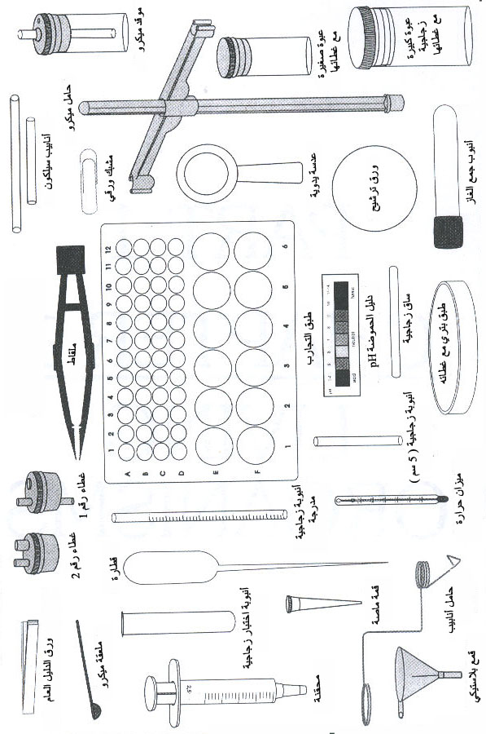

تحضير الكواشف

تحضير محلول النشاء(Starch):
1) اصنع عجينة خفيفة القوام من ملعقة منه مع 10مل ماء.
2) أضف 75مل من الماء الساخن للغاية إلى هذا المزيج.
3) قم بتقليب المزيج حتى يمتزج مسحوق النشاء تماماً مع الماء .
4) قم بإضافة الماء إلى مزيج النشاء حتى تكون آخر كمية هي 125مل. وقم بالتخزين في زجاجه بنية مغلقة.
ملحوظة : قبل استخدام محلول النشاء يجب رجه جيداً مع تدفئة المحلول جيداً .

محلول اليود:
قم بتخفيف 1.0 مل من المحلول الموجود بعلبة الكيماويات (الكواشف) في 100 مل من الماء وقم بتخزينه في زجاجة بنية مغلقة .

الأميليز ( Amylase ) :
قم بتخزينه في مكان بارد واستخدمه كمادة ممزوجة بمحلول منظم قيمة الأس الهيدروجيني له 6.5 ( pH=6.5 )

الكتاليز ( Catalase ) :
يتم الحصول عليه من الأنسجة الحيوانية أو النباتية .

المحلول المنظم ( Buffer ) (pH=6.5) :
يخزن في مكان بارد .

تجربة 1 : ما هو تأثير إنزيم الأميليز على النشاء ؟

الأدوات والمواد الكيميائية:
طبق التجارب ، قطارتان ، وعاء طعام بلاستيك ، ميزان حرارة ، محلول النشاء ، محلول الأميليز ، محلول اليود (I2\KI) ، محلول منظم ( pH= 6.5 ) ، ماء ساخن ، ماء صنبور بدرجة حرارة الغرفة .

خطوات العمل:
استخدام وعاء الطعام البلاستيك كحمام مائي بالأسلوب التالي :
- اسكب القليل من ماء الصنبور بدرجة حرارة الغرفة في الوعاء .
- قم بإضافة الماء الساخن ببطء ، مع التقليب المنقطع حتى تصل درجة الحرارة إلى ما بين 30 و 40 درجة مئوية .
- قم بإضافة 20 قطرة من النشاء لكل من الأوعية F1 و F2 في طبق التجارب .
- قم بإضافة 10قطرات من محلول الأميليز في الوعاء F1 و10 قطرات من المحلول المنظم في الوعاء F2 من طبق التجارب انظر الشكل التالي:
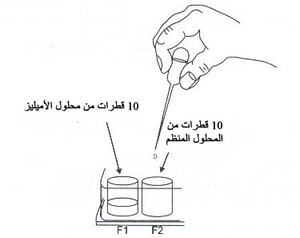

ج
3) ضع طبق التجارب على الماء ليطفو بدرجة حرارة تتراوح بين 30 و40 درجة مئوية لمدة عشر دقائق.

لا تدع الماء يدخل أو يخرج من أي من الأوعية بطبق التجارب

4- بعد مرور عشر دقائق قم بإضافة 5 قطرات من محلول اليود (I2/KI)لكل من الأوعية F1 و F2.
5- لاحظ التغيرات .

الأسئلة والأجوبة:
س1 : ما هو لون محلول اليود I2\ KI) ) ؟
س2 : ماذا يحدث عندما نضيف محلول اليود للنشاء أو للطعام الذي يحتوى على نشاء ؟
س3 : ما هو لون المزيج في الوعاء F2 بعد إضافة محلول اليود ؟
س4 :ماذا ترى من هذه الملاحظة ؟
س5 : ما هو لون المحلول في الوعاء F1 بعد إضافة محلول اليود ؟
بعد إجراء التجربة
قم بتنظيف الطبق و القطارات جيداً بالماء
س6 : ماذا ترى من هذه الملاحظة ؟
س7 : ما هي المادة الموجودة في الوعاء F1 وغير موجودة في الوعاء F2 ؟
س8 : ماذا تفعل مادة الأميليز ؟
س9 : أين نجد الأميليز داخل جسم الإنسان ؟
س10 : الأميليز أنزيم : فما هو نوع استخدام هذا الإنزيم بالجسم ؟

تجربة 2 : ما هو تأثير الحفز الإنزيمي الكتاليز على مركب فوق أكسيد الهيدروجين ؟

الأدوات والمواد الكيميائية:
طبق تجارب ، محقنه 2مل ، سكين صغير ، 12 مل من فوق أكسيد الهيدروجين ، قطع من أنسجة حية (الجزر ـ البصل ـ التفاح ـ الكبد ـ اللحم ـ البطاطس ـ الخ...)

خطوات العمل:
1ـ اقطع شرائح صغيرة من الأنسجة في حجم البازلاء تقريباً وضع شريحة من كل نوع في الأوعية من F1 حتى F6.
2ـ في كتابك اكتب أنواع الأنسجة الموجودة في الجدول كالمثال التالي.

النسيج | التأثير
الكبد | تأثير عالي
مثال

3ـ استخدم محقنه لإضافة 2 مل من محلول فوق أكسيد الهيدروجين في كل وعاء يحتوي على الأنسجة الحية.
4ـ راقب التغيرات.
5ـ حدد النسيج الذي له أكبر تأثير على فوق أكسيد الهيدروجين ، والنسيج الذي له أقل تأثير .
6ـ في الجدول اكتب كلمة أكبر بجانب النسيج الأكبر تأثير وكلمة أقل بجانب النسيج الأقل تأثير.
الأسئلة:
س1 : ما هو تأثير محفز الإنزيم على فوق أكسيد الهيدروجين ؟
بعد إجراء التجربة
قم بتنظيف الطبق و القطارات جيداً بالماء
س2 : ضع اسماً آخر لمحفز الإنزيم ؟

تجربة 3 : هل يحتوي طعامك على نشاء ؟

الأدوات و المواد الكيميائية:
طبق التجارب ، ستة قطارات ، محقنه 2مل ، ساق زجاجية ، سكين صغير حاد ، محلول اليود I2\KI)) ، ماء صنبور، مجموعة من الأغذية المختلفة مثل التفاح والجزر والأرز والبطاطس والمكرونة والخبز واللبن والسكر.

خطوات العمل:
استخدم الشكل لمساعدتك في بناء طبق التجارب لتنفيذ التجربة.
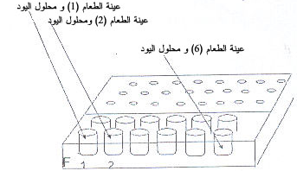

1ـ ضع العينات المناسبة من كل نوع من الطعام في الأوعية من F1 حتى F6 في طبق التجارب ( إذا قررت اختبار اللبن استخدم محقنه لإضافة 1مل من اللبن إلى الوعاء).
2ـ استخدم القطارة لإضافة من 1 إلى 3 قطرات من محلول اليود لكل من الأطعمة في الأوعية.
3ـ راقب ولاحظ المتغيرات.
سجل النتائج في جدول مثل الجدول التالي:
الوعاء | الطعام | لون محلول اليود | هل يوجد نشاء؟
F1 | التفاح
F2 | البطاطس |  | بعد إجراء التجربة  قم بتنظيف الطبق و القطارات جيداً بالماء
F3 | لبن
بعد إجراء التجربة
قم بتنظيف الطبق و القطارات جيداً بالماء

تجربة 4 : هل يحتوي طعامك على كربوهيدرات مختزلة ؟

الأدوات والمواد الكيميائية:
طبق التجارب ، قطارات ( للسوائل) ، ملاعق صغيرة ( للمواد الصلبة ) ، علبة طعام بلاستيك لاستخدامها كحمام مائي ، محقنه 2 مل ، سكين صغير حاد ، محلول بندكت ( Benedicts solution ) ، ماء صنبور ، ماء ساخن جداً ، مجموعة مختلفة من عناصر الطعام مثل : الفاكهة وعصير الفاكهة والسكر واللبن والجزر والبصل وغيرهم من المواد المتاحة

خطوات العمل :
أ- استخدم سكيناً لقطع الطعام إلى شرائح صغيرة بالإضافة إلى الشرائح الصغيرة في الطعام ، استخدم أي سائل يتم عصره من هذه الأطعمة من أجل الاختبار .
ب- استخدم القطارات لإضافة 10 قطرات من السائل لكل اختبار.
1- استخدم قطارات نظيفة لوضع 10 قطرات من السوائل في أوعية F .
2- ضع مقدار ملعقة صغيرة من كل مزيج تم تقطيعه في الأوعية E .
3- استخدم محقنه لإضافة 1 مل من محلول بندكت لمحتويات الأوعية .
4- ضع طبق التجارب ليطفو على ماء ساخن للغاية في حمام مائي لمدة حوالي 5 دقائق.
5- لاحظ أية متغيرات ؟
6- لاحظ النتائج في جدول مثل الجدول التالي :
الوعاء | عنصر الطعام | اللون في البداية | اللون النهائي | النتيجة
F1 | اللبن
F2 | العصير
E1 | التفاح
E2 | البطاطس
بعد إجراء التجربة
قم بتنظيف الطبق و القطارات جيداً بالماء

تجربة 5 : هل يتم إطلاق ثاني أكسيد الكربون أثناء التنفس من البذور الناشئة ؟

الأدوات و المواد الكيميائية :
عدد 2 طبق تجارب ، 2 محقنه 2 مل ، غطاءين رقم 1 ، غطاءين رقم 2 ، سداده (عجينة لاصقة) عدد 2 أنبوبة سيلكون طول كل منهما 20 مل ، بذور ناشئة ، بذور جافة غير ناشئة ، منشفة ورقية، ماء صنبور ، ماء الجير الصافي 2 مل .

خطوات العمل:
1- ( أ ) التجربة الفعلية :
قم بإضافة البذور الناشئة على منشفة ورقية مرطبة في إحدى أوعية F و ليكن F1 بطبق التجارب الأول.
(ب) التجربة الضابطة :

قم بإضافة البذور الجافة على منشفة ورقية مرطبة في الوعاء F1 في طبق تجارب آخر.

اتبع خطوات العمل من 2 إلى 7 في كل من طبقي التجارب
2- قم بإضافة 2 مل من ماء الجير الصافي للوعاء F2 .
3- قم بتغطية الوعاءF1 بالغطاء رقم 1 و الوعاء F2 بالغطاء 2 .
4- قم بتوصيل أنابيب المخرج في الأغطية بأنبوب سليكون .
5- قم بغلق مخارج الأغطية الباقية بسدادة .
6- قم بتعديل وضع أغطية الفتحات بحيث لا توجد ثنيات حادة في أنابيب السليكون .
7- اترك طبق التجارب و محتوياته في مكان دافئ لعدة أيام ، مع مراقبته مرة على الأقل كل 24 ساعة .
8- لاحظ أية تغيرات تحدث في الأوعية .
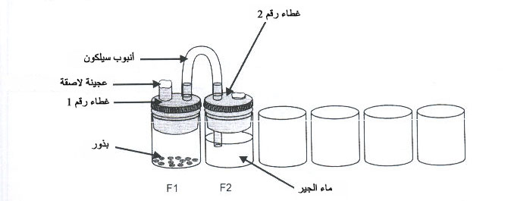

الأسئلة والاجوبة:
س1 : ماذا تلاحظ ؟
س2 : ما هو السبب الذي عكر ماء الجير ؟
س3 : تتطلب الكائنات الحية الوقود كمادة للتنفس فماذا تستخدم البذور كمادة للتنفس ؟
س4 : ماذا استخدمت البذور كمادة بعد استنفاذ كمية الغذاء المخزن ؟
س5 : قم بعمل تحقيق عن : هل الحيوانات تخرج ثاني أكسيد الكربون أثناء التنفس أم لا؟
بعد إجراء التجربة
قم بتنظيف الأدوات جيداً بالماء

تجربة 6
( أ ) : الانتشار في الغاز

في هذا النشاط من المطلوب وجود الذراع الجانبي للحامل وبذلك من المقترح أن يعمل الطلاب في مجموعات للتأكد من أن الأجهزة كافية . ويرجى قراءة ومتابعة التعليمات التالية. وقم باستخدام الشكل لمساعدتك:

الأدوات والمواد الكيميائية:
طبق التجارب ، قطارة ، ذراع جانبي ، أنبوب زجاجي ، مصاصة بلاستيكية – شفافة ( 6 سم) ، صوف قطني ، عجينة لاصقة ، محلول الأمونيا ، ورق الدليل العام .

خطوات العمل:
1- قم بتوصيل أحد الأذرع بالصمغ بين الوعاءين F1 و E1 انظر الشكل بالأسفل .
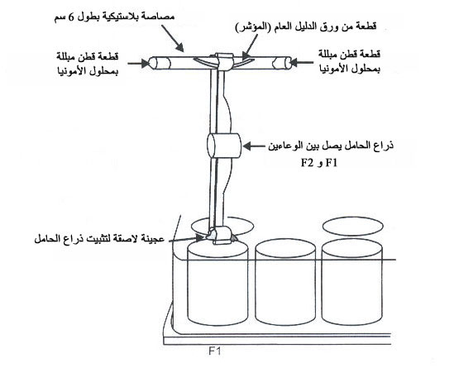

2- قم بقطع جزء من ورقة المؤشر بطول 4 سم وعرض 2-4 مل وضعها في منتصف المصاصة .
3- استخدم الصوف القطني لعمل " مانع " بحوالي ا سم عند طرفي المصاصة .
4- استخدم قطارة لتحويل قطرات قليلة من محلول الأمونيا إلى الصوف القطني عند طرفي المصاصة، يجب أن يكون الصوف القطني مشبع وليس مبلل ولا تترك الصوف القطني المبتل يلمس ورقة الدليل العام .
5- لاحظ بحذر ما يحدث في ورقة الدليل العام .
الأسئلة والأجوبة:
س1 : ما هو لون ورقة الدليل العام عندما يتم وضعها في المصاصة ؟
س2 : ماذا يحدث لورقة الدليل العام عندما يتم إسقاط محلول الأمونيا على الصوف القطني؟
س3 : ما هو سبب تغير لون ورقة الدليل العام ؟
س4 : هل تعتقد أن تيار الهواء في المصاصة قد يكون مسئولاً عن التغير الذي حدث في ورقة الدليل العام ؟
بعد إجراء التجربة
قم بتنظيف الأدوات جيداً بالماء

تابع تجربة 6
(ب) : الانتشار السريع في الغاز

الأدوات والمواد الكيميائية:
طبق تجارب ، قطارتين ، ذراع جانبي للحامل ، أنبوب زجاجي ، صوف قطني ، عجينة لاصقة ، محلول الأمونيا NH3 ، حمض الهيدروكلوريك المركز Hcl، ماء صنبور .

خطوات العمل:
- قم بتوصيل الذراع الجانبي بصمغ بين الوعاءين F3 و E3 .
- قم بتأمين الأنبوب الزجاجي داخل الذراع كما هو موضح في الشكل:
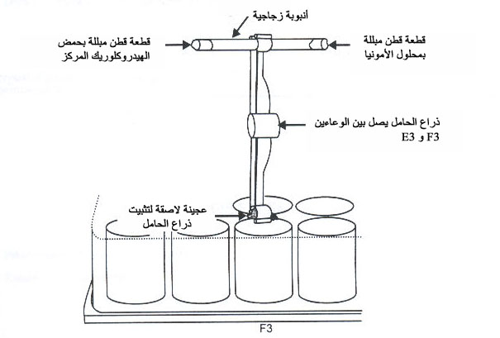

3- قم بتشكيل خصلة صغيرة من الصوف القطني في قطعة رفيعة تشبه الخيط بطول حوالي 1 سم . قم بإدخال القطعة داخل طرفي الأنبوب الزجاجي .
4- استخدم قطارة نظيفة لوضع قطرات قليلة من حمض الهيدروكلوريك المركز على الصوف على الجانب الأيسر من الأنبوب الزجاجي .
5- استخدم قطارة أخرى نظيفة لوضع قطرات قليلة من محلول الأمونيا على الصوف القطني على الجانب الأيمن من الأنبوب الزجاجي .
6- اترك البناء لمدة دقائق .
7- قم بتسجيل ملاحظاتك في جدول مثل التالي :
الزمن بالدقائق | الملاحظات
5
10
15

الأسئلة والاجوبة:
س1 : ماذا حدث في الأنبوب الزجاجي ؟
س2 : ما هي البقع البيضاء الصغيرة التي تشكلت على الأنبوب الزجاجي؟
س3 : كيف يبدو شكل هذه البقع البيضاء ؟

بعد إجراء التجربة
قم بتنظيف الأدوات جيداً بالماء

تجربة 7 : حمام مائي بداخل النبات أو خلال الأوعية النباتية :

الأدوات والمواد الكيميائية:
طبق التجارب ، أنبوب ، حامل ، ذراع جانبي ، قطارة ، عدسة مكبرة ، نبتة صغيرة سليمة بطول 6 و 10 سم ، شفرة ، ماء صنبور ، لون أحمر للطعام .

خطوات العمل:
1- قم بإزالة النبتة من التربة فوراً قبل أن تبدأ التجربة .
2- قم بغسل الجذور من التربة .
3- ضع لون الطعام في الأنبوب .
4- دعم الأجزاء العلوية للنبتة في الذراع الجانبي وضع الجذور داخل لون الطعام كما هو موضح .
5- اترك التجربة لساعة حتى ثلاث ساعات .
6- قم بإزالة النبتة من لون الطعام واستخدام الشفرة لقطع الجذور والسيقان بشكل عكسي .
7- افحص الأجزاء باستخدام العدسة المكبرة .
8- قم بنسخ الأشكال اللاحقة وضع علامات بالقلم الملون أو الرصاص حول المساحات التي تستطيع رؤية اللون الأحمر بها

استخدم مرجع لتعريف الأنسجة إذا لم تكن تعرف أسمائها.

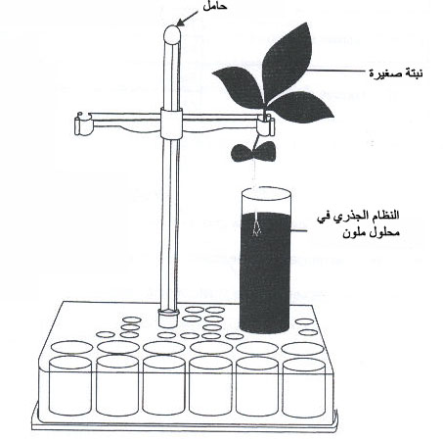

الأسئلة والأجوبة:
س1 : في أي نسيج لاحظت لون الطعام الأحمر ؟
س2 : ماذا تستنتج من هذه الملحوظة ؟
أسئلة إضافية :
1- كرر الخطوة مع نباتات أخرى بتنويع الأوراق ( مثل الأخضر والأبيض ) وراقب عروق الورقة بعد ساعات قليلة .
2- كرر خطوات العمل باستخدام أزهار وردية اللون ولاحظ التغير الذي يظهر على البتلات .

بعد إجراء التجربة
قم بتنظيف الأدوات جيداً بالماء

تجربة 8 : مشاهدة النفاذية باستخدام الأنابيب الغشائية :

الأدوات والمواد الكيميائية :
جهاز الخاصية الأسموزية ، قطارة ، ماء صنبور ، سكر ، صبغة طعام أو حبر .

خطوات العمل:
1) حضر محلول من الماء و السكر وأضف بضع قطرات من صبغة الطعام الملونة .
2) إملاء إحدى الأنبوبتين المحتوية في آخرها على غشاء السيلوفان حتى علامة الصفر .
3) إملاء الأنبوبة الأخرى بالماء حتى علامة الصفر .
4) اترك التجربة لساعات . ثم سجل ملاحظاتك ؟

الأسئلة والاجوبة:
س1 : ماذا لاحظت من مستوى الماء في الأنبوبة المحتوية على محلول السكر ؟
س2 : لماذا ارتفع المستوى في الأنبوب ؟
س3 : هل يعتبر الأنبوب الغشائي قابل تماماً للاختراق أو بشكل اختياري أو غير قابل للاختراق ؟
س4 : هل تعتقد أن جزئيات السكر قابلة للتحرك داخل الأنبوب الغشائي ؟ ما هو سبب إجابتك بالإشارة إلى مركب الغشاء ؟
س5 : يمكن / أو لا يمكن لجزئيات الماء أن تتحرك داخل الأنبوب الغشائي ؟
س6 : ارسم شكل بياني لتوضيح كيفية تغير مستوى المحلول في ساق القطارة مع الزمن ؟

بعد إجراء التجربة يجب تنظيف الجهاز جيدا بالماء

الكيماويات المستخدمة في التجارب

الرقم | اسم المادة |  | رمز المادة
الرقم | عربي | انجليزي | رمز المادة
1 | محلول الأمونيا | Ammonia solution | NH3
2 | محلول الأميليز | Amylase solution
3 | محلول بندكت | Benedicts solution
4 | محلول منظم | Buffer for Amylase
5 | هيدروكسيد الكالسيوم | Calcium hydroxide powder | Ca(OH)₂
6 | صبغة طعام خضراء | Food coloring green
7 | بودرة الجلوكوز | Glucose powder | C₆H₁₂O₆
8 | حمض الهيدروكلوريك المركز | Hydrochloric acid | Hcl
9 | فوق أكسيد الهيدروجين | Hydrogen peroxide 20% solution | H₂O₂
10 | أيودين | Iodine 5.1M solution | I₂
11 | جير الصودا | Soda lime
12 | بودرة النشاء | Starch powder
13 | سكروز | Sucrose

مستلزمات لإجراء التجارب الموضحة من ص9 إلى ص17

1) أرز 2) بذور 3) بصل
4) بطاطس 5) تفاح 6) جزر
7) خبز 8) سكر 9) صبغة طعام حمراء
10) عصير فاكهة 11) كبده 12) لبن
13) لحم 14) مكرونة

